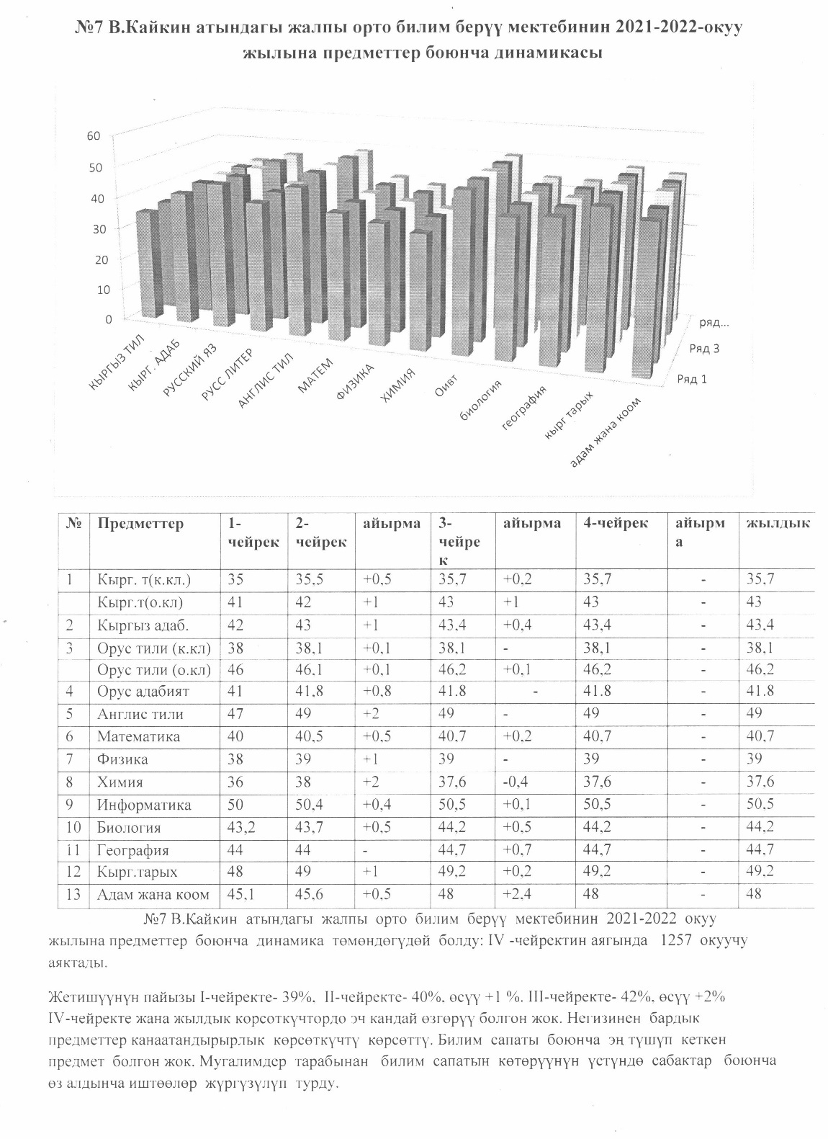

№7 В.Кайкин орто мектебинин 1-4-класстарынын билим сапатынын салыштырма мониторингин жүргүзүү абалы
1-2-3-4-чейрек жана жылдык 2021-2022-окуу жылы

1-чейрек 2-чейрек 3-чейрек 4-чейрек жылдык

№7 В.Кайкин орто мектебинин 5-9-класстарынын билим сапатынын салыштырма мониторингин жүргүзүү абалы
1-2-3-4-чейрек жана жылдык 2021-2022-окуу жылы

1-чейрек 2-чейрек 3-чейрек 4-чейрек жылдык

№7 В.Кайкин орто мектебинин 10-11-класстарынын билим сапатынын салыштырма мониторингин жүргүзүү абалы
1-2-3-4-чейрек жана жылдык 2021-2022-окуу жылы

1-чейрек 2-чейрек 3-чейрек 4-чейрек жылдык

№7 В.Кайкин орто мектебинин 1-11-класстарынын билим сапатынын салыштырма мониторингин жүргүзүү абалы
1-2-3-4-чейрек жана жылдык 2021-2022-окуу жылы

1-чейрек 2-чейрек 3-чейрек 4-чейрек годовая

№7 В.Кайкин атындагы жалпы орто билим берүү мектебинин
2021-2022-окуу жылындагы 5-9-класстар боюнча жалпы мониторинг
№ | Класстар | Класс жетекчиси | 1-чейрек | 2-чейрек | Айырма  1-2 чейрек | 3-чейрек | Айырма  2-3 чейрек | 4-чейрек | Айырма  3-4  чейрек | жылдык
 | 5а | Байзакова Наргиза Кенжебековна | 50% | 54% | +4 | 55% | +1
 | 5б | Смагулова Гаухар Байбосуновна | 42% | 42% | - | 38% | -4
 | 5в | Такен кызы Гулкыз | 42% | 42% | - | 47% | +5
 | 5г | Асылбекова Жазгуль Большевиковна | 42% | 38% | -4 | 37% | -1
 | 6а | Мендрухова Елена Николаевна | 45% | 52% | +7 | 45% | -7
 | 6б | Дыйканбаева Асель Абдрешовна | 52% | 57% | +5 | 43% | -8
 | 6в | Шаменова Назгуль Бексултановна | 52% | 61% | +9 | 52% | -9
 | 6г | Мамиева Динар Чалагызовна | 37% | 39% | +2 | 41% | +3
 | 6д | Токонов Арслан Бектурсунович | 30% | 30% | - | 31% | +1
 | 7а | Ибраева Гулзат Амантуровна | 33% | 33% | - | 35% | +2
 | 7б | Орозбаева Венера Куватбековна | 42% | 45% | +3 | 54% | +9
 | 7в | Чаргынова Багира Толоновна | 40% | 40% | - | 40% | -
 | 7г | Мукаева Акбота Джолдошевна | 29% | 27% | -2 | 26% | -1
 | 8а | Колпакова Кульшат Асановна | 31% | 41% | +10 | 41% | -
 | 8б | Бекнова Эркингул Эсенбековна | 32% | 32% | - | 38% | +6
 | 8в | Алымбекова Рыскул Бекбосуновна | 33% | 37% | +4 | 37% | -
 | 8г | Кулукеева Гулзат Талайбековна | 26% | 26% | - | 26% | -
 | 9а | Джантаева Гулзана Джергалбековна | 33% | 36% | +3 | 36% | -
 | 9б | Азаева Айнур Турсуналиевна | 37% | 33% | -4 | 33% | -
 | 9в | Идирисханова Асль Нурммухамедовна | 28% | 28% | - | 28% | -
 | 9г | Осконбаева Мээрим Жукешовна | 32% | 27% | -5 | 26% | -1
 | Жалпы 5-9-класстар |  | 37% | 38% | +4 | 44% | +6

№7 В.Кайкин атындагы жалпы орто билим берүү мектебинин
№ | Класстар | Класс жетекчиси | 1-чейрек | 2-чейрек | Айырма  1-2 чейрек | 3-чейрек | Айырма  2-3 чейрек | 4-чейрек | Айырма  3-4  чейрек | жылдык
 | 10 а | Джаилганова Жылдыз Садырбековна | 39 | 39 | - | 48% | +3
 | 10б | Усупбаева Айдай Романовна | 43 | 52 | +9 | 52% | -
 | 10в | Сыртбай кызы Суусар | 38 | 38 | - | 38% | -
 | 11а | Качаганова Жылдыз Аскарбековна | 42 | 42 | - | 42% | -
 | 11б | Джумашева Чинара Эркинбековна | 43 | 38 | -5 | 38% | -
 | Жалпы 10-11-класстар |  | 41% | 43% | +2 | 46% | +3
2021-2022-окуу жылындагы 10-11-класстар боюнча жалпы мониторинг

№7 В.Кайкин атындагы жалпы орто билим берүү мектебинин
2021-2022-окуу жылындагы 1-11-класстар боюнча жалпы мониторинг

№ | Класстар | Жооптуу окуу бөлүм башчылары | 1-чейрек | 2-чейрек | Айырма  1-2 чейрек | 3-чейрек | Айырма  2-3 чейрек | 4-чейрек | Айырма  3-4  чейрек | жылдык
 | 1-4 | Акыбаева Анаркул Шаршенбековна | 39% | 43% | +4 | 44% | +1
 | 5-9 | Касымбекова Гулазия Султановна | 37% | 38% | +1 | 39% | +1
 | 10-11 | Касымбекова Гулазия Султановна | 41% | 43% | +2 | 46% | +3
 | 1-11 | Акыбаева Анаркул Шаршенбековна Касымбекова Гулазия Султановна | 39% | 43% | +4 | 42% | -1

